Undertale
Release Date | 15. September 2015 | 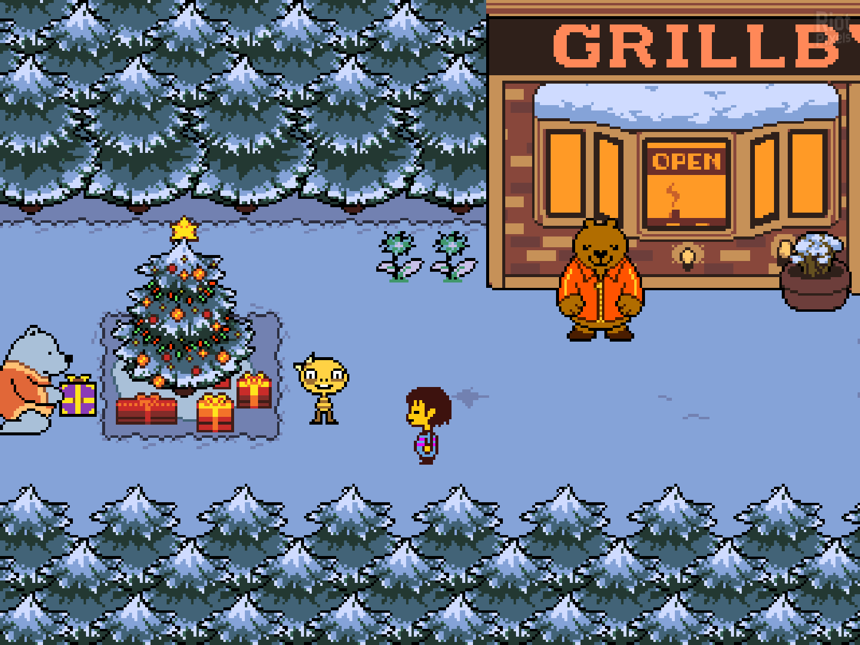
Plattform | Windows, macOS, Linux, PS4, PSVita, Nintendo Switch
Genre | Rollenspiel
Entwickler | Toby Fox

Spielbeschrieb
Der Spieler steuert ein Kind durch den eine grosse abgelegene Welt unter der Erdoberfläche und trifft dort auf Monster, welche von den Menschen verbannt wurden. Ziel ist es, wieder an die Erdoberfläche zu gelangen.
Das Spiel zeichnet sich durch typische Rollenspielelemente aus; der Spieler kann mit NPCs sprechen, verhandeln oder mit ihnen kämpfen. Dies kann er durch die Konversation mit den Monstern selber steuern.
Spielmechanik, Sound und Grafik erinnern stark an klassische Rollenspiele aus den 1980er und 1990er Jahre und kann somit als „retro“ bezeichnet werden.

Sound Analyse

Avatar Sounds
Die charakte im Spiel haben keine gesprochene Stimme, aber jeweils ander Sound für die Textbox, wenn sie sprechen.

Flowey the Flower

npc_flowey.wav

normal talking
npc_flowey_evil_txt.wav

evil talking
npc_flowey_less_evil_laugh.wav

evil laugh
npc_flowey_evil_laugh.wav

very evil laugh

Toriel
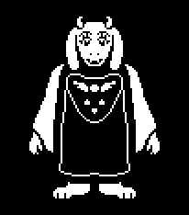
npc_toriel.wav

normal talking

Sans
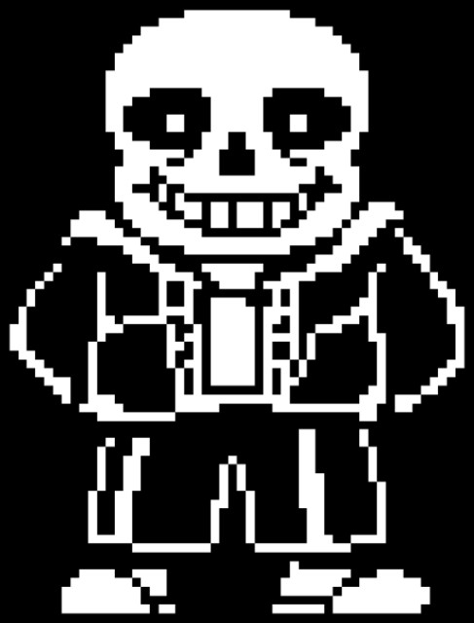
npc_sans.wav

normal talking
Flowey the Flower |  | npc_flowey.wav | normal talkking
 |  | npc_flowey_evil_txt.wav | evil talking
 |  | npc_flowey_less_evil_laugh.wav | evil laugh
 |  | npc_flowey_evil_laugh.wav | very evil laugh
Sans |  | npc_sans.wav | normal talking
Papyrus | 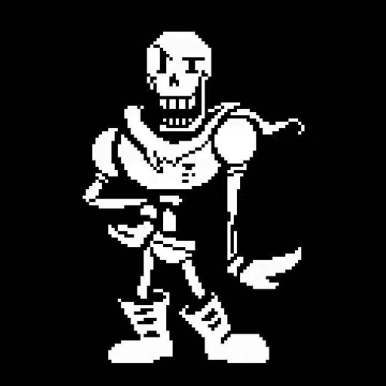 | npc_papyrus.wav | normal talking

Mettaton
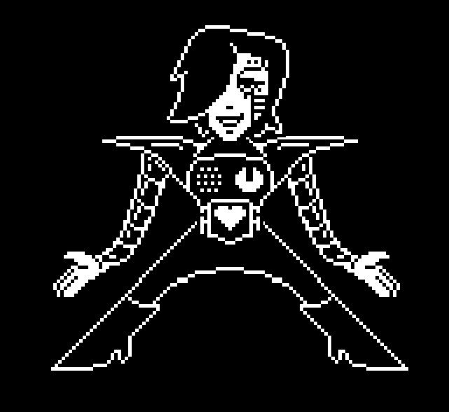
npc_mettaton.wav

normal talking

Feedback

GUI/Menü

Musik
Das Spiel beinhaltet insgesamt 101 Lieder, wobei sich gewisse Themen immer wieder vorkommen. So sind beispielsweise die Lieder während den Bosskämpfen fast identisch aufgebaut und weisen nur geringe Unterschiede auf. Dieses Konzept zieht sich durch das ganze Spiel und gibt dem Spieler eine Referenz und einen Rhythmus.

Retroismus
Das Spiel hat etwas sehr nostalgisches, ist aber durchaus auch von modernen elementen und Ideen geprägt. Das zeichnet sich auch in der Musik aus.

Lieder im nostalgischen 8-bit Stil
Es gibt Lieder, die sich stark an alter 8-bit Musik und limitierten Kanälen orientieren
001_-_undertale_ost_001_-_once_upon_a_time.mp3

once upon a time
016_-_undertale_ost_016_-_nyeh_heh_heh_.mp3

nyeh heh heh
076_-_undertale_ost_076_-_bergentrueckung.mp3

bergentrueckung

Lieder die 8-bit mit Samples kombinieren
Viel öfters bedient sich das Spiel aber an Tracks, die zwar nostalgisch 8-bit-ish klingen, aber eine viel höhere Fidelität besitzen. Da es heute speichertechnisch kein Problem mehr ist audio als ganze Files im game zu speichern, und sie nicht at runtime erzeugt werden müssen, kann sehr gut mit samples gearbeitet werden. Oft werden 8-bit sounds mit Klängen von realen instrumenten vermischt.
014_-_undertale_ost_014_-_heartache.mp3

heartache
025_-_undertale_ost_025_-_dating_start_.mp3

dating start
059_-_undertale_ost_059_-_spider_dance.mp3

spider dance
077_-_undertale_ost_077_-_asgore.mp3

asgore

Lieder mit realen Klängen
Zudem gibt es auch tracks, die gar nicht an frühe Videospiele erinnern, und von real klingenden Sounds dominiert werden. Manchmal sind auch subtil Umgebungsgeräusche zu hören. Diese Tracks passen jedoch ebenfalls perfekt ins Gesamtbild des Spiels
006_-_undertale_ost_006_-_uwa_so_temperate♫.mp3

uwa so temperate
043_-_undertale_ost_043_-_temmie_village.mp3

temmie village
063_-_undertale_ost_063_-_it_s_raining_somewhere_else.mp3

its raining somwhere else

Vergleich mit Cave Story
Shamika Biswas, Jan Schneider, Fabian Hunziker || 2018

